PODJETNI, USTVARJALNI IN INOVATIVNI Z UPORABO IKT
Učiteljica Urška Wertl
6. – 9. razred
V šolskem letu 2017-18 bodo učenci od 6. do 9. razreda lahko obiskovali interesno dejavnosti, ki bo spodbujala razvoj veščin, potrebnih za razvoj ustvarjalnega razmišljanja učencev in uporabo IKT tehnologije. Učenci se bodo učili samostojnega in sodelovalnega razmišljanja. Spoznavali bodo veščine, ki so potrebne za uspeh (v podjetništvu in v življenju). Te veščine bodo skušali uporabiti pri raziskovalnem timskem in samostojnem delu. Namen krožka je spodbujati ustvarjalno, raziskovalno in podjetniško razmišljanje med učenci. Pri tem pa se bodo učenci učili uporabljati IKT tehnologijo. Učenci se bodo učili uporabljati IKT pri komunikaciji, kritičnemu in selektivnemu iskanju informacij in podatkov po internetu, zbiranju podatkov, predstavitvi podatkov, arhiviranju in podobno.
Krožek je načrtovan tako, da se bodo učenci največ učili iz samostojne in timske prakse in iz lastnih ustvarjalnih idej. Med raziskovanjem se bodo učenci učili sodelovati v timu. K skupnemu timskemu uspehu bodo prispevali s svojo kreativnost, edinstvenostjo in iznajdljivostjo. Prizadevali si bomo našo šolo priključiti mednarodnemu eTwinning projektu in najti povezavo z učenci drugih slovenskih ali tujih šol. Naša želja je, da bodo učenci razvijali komunikacijo in spoznavali izkušnje drugih učencev, ki bodo razvijali podobne izkušnje, znanja in reševali podobne situacije.

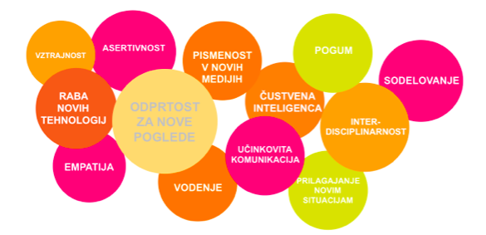
Vir: http://www.ustvarjalnik.org/podjetniskikrozki/

